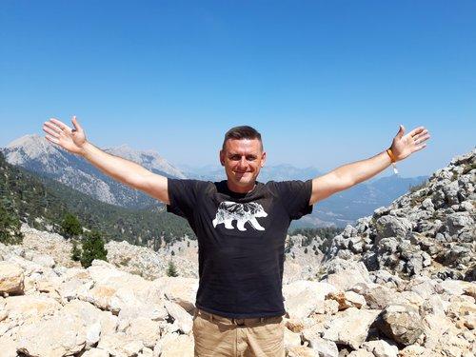 |  | Канцер Андрей Айварович  Мужчина, 37 лет, родился 13 февраля 1985  +375 (29) 5445244 — предпочитаемый способ связи  kancer2006@yandex.ru  Проживает: Могилев  Гражданство: Беларусь, есть разрешение на работу: Россия  Не готов к переезду, готов к командировкам
Желаемая должность и зарплата
Руководитель  Специализации:  — Руководитель отдела продаж  Занятость: полная занятость  График работы: полный день  Желательное время в пути до работы: не имеет значения |  |  | 2 600  бел. руб.
Опыт работы —15 лет 6 месяцев
Август 2021 — настоящее время  1 год 6 месяцев |  | РУП Белтаможсервис  Могилев  Начальник отдела продаж  Управление и развитие сети розничных магазинов и кафе. Прдбор и управление персоналом. Открытие торговых объектов "с нуля", проведение рекламных кампаний, продвижение в социальных сетях, работа с поставщиками, договорная работа, маркетинговые исследования, анализ конкурентов, организация выездных мероприятий, оптовая торговля, проведение переговоров на различных уровнях, организация снабжения торговых объектов, транспортная логистика, взаимодействие со всеми подразделениями и филиалами предприятия.
Июль 2019 — Август 2021  2 года 2 месяца |  | ООО ГолдДекор  Могилев  Товары народного потребления (непищевые)  • Стройматериалы, сборные конструкции для ремонта и строительства (продвижение, оптовая торговля)  Региональный торговый представитель  Расширение активной клиентской базы в регионе, проведение переговоров, заключение договоров, сбор и обработка заказов в 1С, расширение ассортимента товаров у клиентов, работа с дебеторской задолженностью.
Октябрь 2017 — Июнь 2019  1 год 9 месяцев |  | ООО Эко-Лайф  Калуга  Директор  Закупки, организация складского хозяйства, подбор, обучение и управление персоналом, проведение рекламных кампаний, продвижение в СМИ и социальных сетях, организация корпоративных мероприятия, ведение отчетности, взаимодействие с руководителями предприятий города.
Апрель 2011 — Октябрь 2017  6 лет 7 месяцев |  | Индивидуальный предприниматель  Руководитель  Организация закупок, управление магазинами, подбор персонала, грузоперевозки, логистика, оптовая торговля.
Февраль 2008 — Апрель 2011  3 года 3 месяца |  | СООО Мобильные Теле Системы  Специалист по работе с ключевыми клиентами  Расширение клиентской базы, проведение переговоров с руководителями предприятий, заключение договоров, организация и проведение корпоративных мероприятий.
Июнь 2007 — Ноябрь 2007  6 месяцев |  | ООО ABC  Региональный менеджер  Расширение клиентской базы в регионе, работа с заявками, проведение переговоров, договоная работа, контроль дебиторской задолженности.
Образование
Высшее
2007 |  | Могилевский государственный университет продовольствия, Могилев  Химико-технологический, Технология производства и организация общественного питания
2007 |  | Могилевский государственный университет продовольствия, Могилев  Экономический, Коммерческая деятельность
Повышение квалификации, курсы
2006 |  | коммерческая деятельность  Могилевский государственный университет продовольствия
Ключевые навыки
Знание языков |  | Русский — Родной  Английский — B1 — Средний
Навыки |  | Ведение переговоров Управление персоналом Заключение договоров Организация мероприятий Закупки Организаторские навыки Закупка товаров и услуг Организация презентаций Ведение отчетности Общественное питание Выездное обслуживание Пользователь ПК Водительские права категории В Умение планировать Управление продажами Активные продажи Обучение персонала Проведение презентаций Деловая переписка Поиск и привлечение клиентов Работа в команде Подбор персонала MS PowerPoint Развитие продаж Деловое общение Английский язык Навыки продаж Прямые продажи B2B Продажи Мотивация персонала
Опыт вождения
Имеется собственный автомобиль
Права категории B
Дополнительная информация
Обо мне |  | Успешный опыт развития торговой сети, опыт подбора и управления коллективом 50+ человек, организация снабжения и транспортная логистика, навыки проведения переговоров на разных уровнях, организация взаимодействие со всеми подразделениями и филиалами. Веду активный образ жизни, увлекаюсь бегом.

